Цветы для мамы.

Дорогие коллеги! В преддверии праздника "День матери" предлагаю Вашему вниманию работу, которую можно сделать с детьми любого возраста. Поздравительная открытка проста в исполнении и не требует больших затрат.

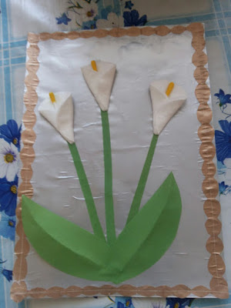

Для работы нам потребуется: ватные диски, ватные палочки, клей ПВА акварельные краски,
картон, цветная бумага (зелёная и любая контрастная для фона)

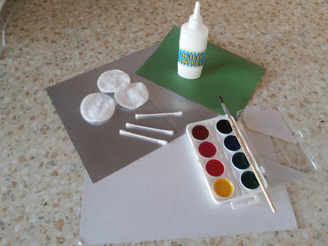
Сначала необходимо приклеить лист цветной бумаги к картону.
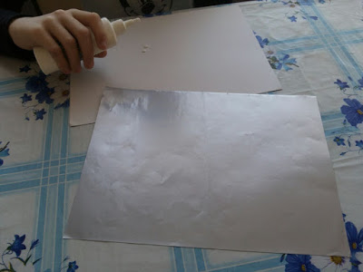
Далее из половинки ватной палочки и ватного диска, пользуясь клеем формируем цветы.
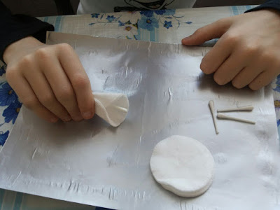
Когда цветы подсохнут - серединки раскрасить желтым.
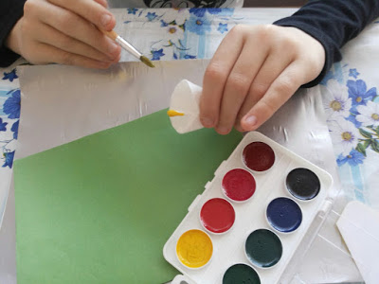
Затем из бумаги зеленого цвета вырезаем стебли и листья. Все готовые детали приклеиваем к фоновому листу.
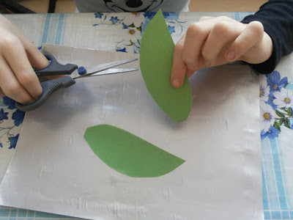
Работа готова! Периметр открытки можно украсить на свой вкус любыми ленточками или полосками цветной бумаги.

